封面缩略图：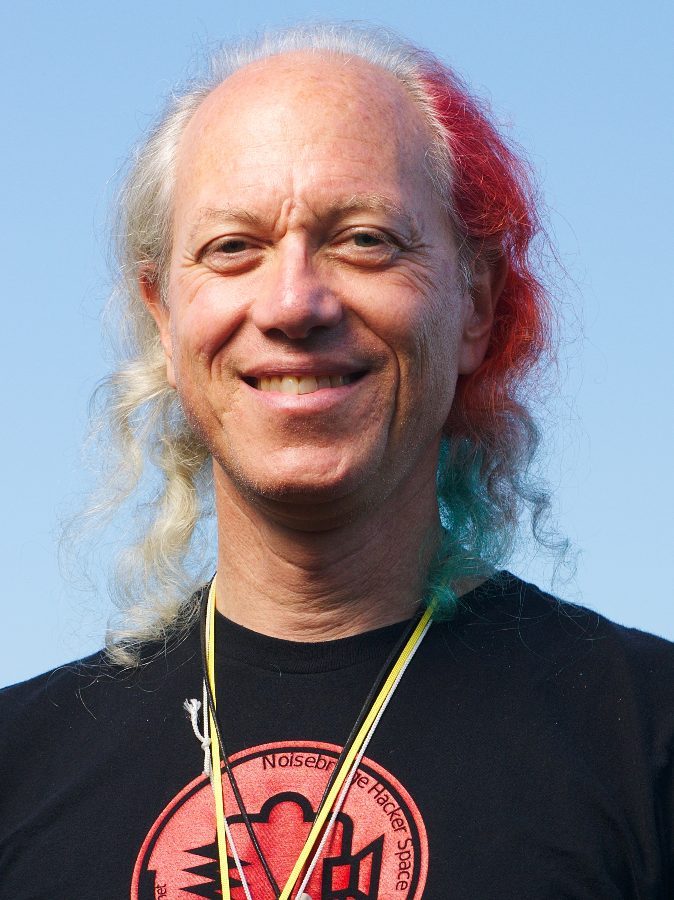

The First International Forum on Makers and Education and

The Inauguration of Tsinghua Makers’ Day

首届国际创客与教育论坛暨“清华创客日”启动活动

*“Innovative Educational Practices Shaping the Future of University”*

“创新教育实践塑造大学未来”

Tsinghua University, Beijing. Nov. 29, 2014

北京 清华大学 2014年11月29日（十一月最后一个周六）

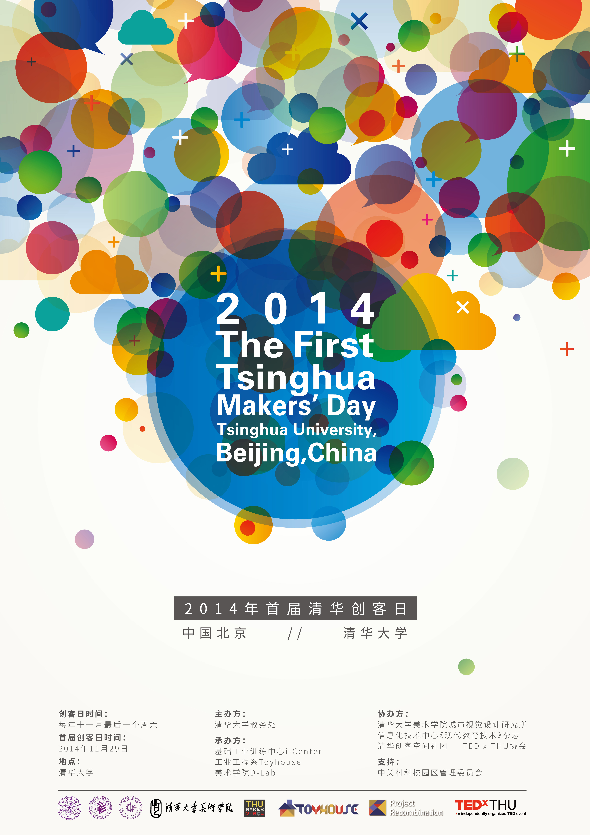

开源运动、物联网、知识共享（Creative Commons）等版权协议……这些技术或方法，正以越来越快的速度改变着教育的未来。我们在同全球教育创新人士的合作下，已经将大规模开放在线课程、翻转课堂、驻校创客、学生自发组织的创客马拉松等学习活动或方法带到了校园。这些教育创新者，如同未来教育的“创客”。他们不仅善用科技，还熟知如何应对社会需求，形成有效的、实用的教育实践方法。随着这些创客不断推进教育的发展，我们决定将每年十一月最后一个周六，定为“清华创客日”。

我们邀请了一批国际创客，包括米奇奥特曼，路易斯费利佩，本杰明贝肯等，参与本次开放式论坛。为了增强交流的有效性，我们设计了一种新的会议组织形式——“翻转会议”，包含三个阶段：**会前基于视频演讲内容的在线讨论**，会中围绕主题的问答交锋，会后兴趣浓厚的持续互动。参与者请通过在线平台<http://toyhouse.cc>了解最新进展，参与会前交流，并可提出问题。我们将从参会者中挑选出“挑战者”在现场同国际创客进行面对面的互动。

**论坛主题：创新教育实践塑造大学未来**

论坛主要议题包括，但不限于：

* 哪些技术资源、社会资源、政府政策等，可以通过重组，对教育产生积极影响？
* 数字化技术、开源运动是否会影响我们管理学习成效及效果的方式？将怎样影响？
* 创客文化将以何形式、在何方面，对未来大学文化的塑造及教育实践的开展产生更为重要的作用？
* 创客马拉松及其他相似的活动，是否会改变目前常见的教育实践方式？
* 如何利用碎片化的人力资源、通过互联网进行互动、开展协同学习？

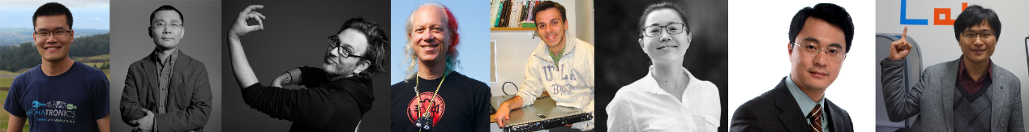

**特邀嘉宾（拟定）**

**论坛主持 顾学雍**（Ben Koo），工业工程系。Toyhouse Studio、XLP极限学习过程创始人：Project Recombination

**米奇·奥特曼**（Mitch Altman），创客空间运动发起人，被创客界称为“创客教父”：Real Education Today, for the Future of All

**路易斯·费利佩**（Luis Felipe R. Murillo），哈佛大学伯克曼英特网与社会中心，人类学角度看创客文化：Hacking as Transformative Experience

**向帆**，美术学院：Peep at Art School through the Visualization

**付志勇**，美术学院，创客活动与服务设计：Creativity through maker experiences and design thinking

**张林**，电子工程系：What are we talking about when we are talking about innovation education?

**徐芦平**，CNMM，猫头鹰实验室创始人：Make open innovation network towards university x.o

**王昊**，创客兼创业者，创新社AOI创始人之一：Self Confidence is the Foundation of Innovation

**本杰明·贝肯**（Benjamin Bacon），上海纽约大学教授，创客空间组织者：Makers + Design Education

**杨建新**，基础工业训练中心：Tsinghua Maker Space: i-Center

**高建**，清华大学经济管理学院副院长：Exploring method of entrepreneurship

**时间及地点**

2014年11月29日，15:00-17:00

北京市清华大学罗姆楼（电子工程系）11层203多功能厅

**会前讨论：开放、深入探讨、数字记录**

|  |  |  |  |
| --- | --- | --- | --- |
| 时间 | 环节 | 内容 | 平台 |
| 11月21日-26日 | 分论坛 | 顶尖创客与清华学生主题研讨 | Toyhouse工作室  （清华舜德楼北410） |
| 11月23日-26日 | 主题演讲 | 主题演讲内容在线发布，讨论 | <http://toyhouse.cc>（在线平台） |
| 11月24日-27日 | 问题研讨 | 1分钟提问筛选 | Toyhouse及<http://toyhouse.cc> |
| 11月28日 | 问题发布 | 7位提问者及问题公布 | <http://toyhouse.cc> |
| 11月29日 | 现场论坛 | 会前讨论汇总并发布，现场延续讨论 | 罗姆楼11-203多功能厅 |

**会中讨论：简短、深入探讨、数字记录**

|  |  |  |  |  |
| --- | --- | --- | --- | --- |
| 时间 | 环节 | 内容 | 会场-罗姆楼 | 备注 |
| 1430-1500 | 注册 |  |  |  |
| 1500-1515 | 暖场 | 主题视频，7天会前研讨汇总报告 | 11-203 |  |
| 1515-1530 | 开场 | 论坛简介，清华创客日发布仪式 | 11-203 | 论坛主持：顾学雍老师 |
| 1530-1610 | 上半场 | 4*（5分钟演讲+5分钟问答互动） | 11-203 | 每个演讲后挑战者提问 |
| 1610-1620 | 茶歇 | 自由讨论 | 11层大厅及11-203 |  |
| 1620-1700 | 下半场 | 4*（5分钟演讲+5分钟问答互动） | 11-203 | 每个演讲后挑战者提问 |
| 1700-1715 | 互动 | 5个3分钟现场提问 | 11-203 | 结合微信墙互动 |
| 1715-1730 | 闭幕 | 论坛总结报告，闭幕总结 | 11-203 | 宋述强老师、顾学雍老师 |

**主办方**

清华大学教务处

**承办方**

基础工业训练中心 i-Center、清华大学工业工程系 Toyhouse、清华大学美术学院 D-Lab

**协办方**

美术学院 城市视觉规划研究所、信息化技术中心 《现代教育技术》杂志、清华创客空间社团、TEDxTHU协会

**支持**

中关村科技园区管理委员会